Januar 2026
Tusen takk for at dere er med på et viktig misjonsoppdrag i Estland. Vi er stolte av det vi får være med på i dette spennende landet, og er veldig glade for å ha dere med på laget.
I vår startet det som våre venner i Estland kaller Mission112 opp med læringsfellesskap. Mission112 er et av NMS sine prosjekter i Estland, og handler om at menighetene åpner seg for misjon lokalt. Læringsfellesskapet gjøres i samarbeid med Agenda1, NMS, Bogafjell menighet og en finsk menighet. Læringsfellesskapet er et forpliktende samarbeid for 11 menigheter som er spredt rundt omkring i hele Estland. Man møtes fire ganger i løpet av to år til undervisning, strategisk arbeid i menighetene, til fellesskap og utrustning. Responsen på de to samlingene vi har hatt, i mars og november i 2025, har vært overveldende. Dette er noe de opplever at de har ventet på. Benjamin, den finske presten som leder læringsfellesskapet sier at det har skjedd en veldig positiv utvikling siden første møtet i mars. Det var vanskelig å holde tidsskjema, siden deltakerne var så ivrige.
Fra før har Annely, den estiske lederen for Mission112, veiledet menigheter innen Use Your Talents ¿ tankegangen (UYT), og hvordan denne tenkemåten kan påvirke menighetene. Agenda1 og UYT er to konsepter som passer godt sammen. UYT kan dere lese mer om på NMS sine hjemmesider om du lurer på hva det er, men svært kort kan vi si at det handler om å se hva man har i sitt lokalmiljø, sin menighet osv. av ressurser og talenter og ta det i bruk til beste for fellesskapet.

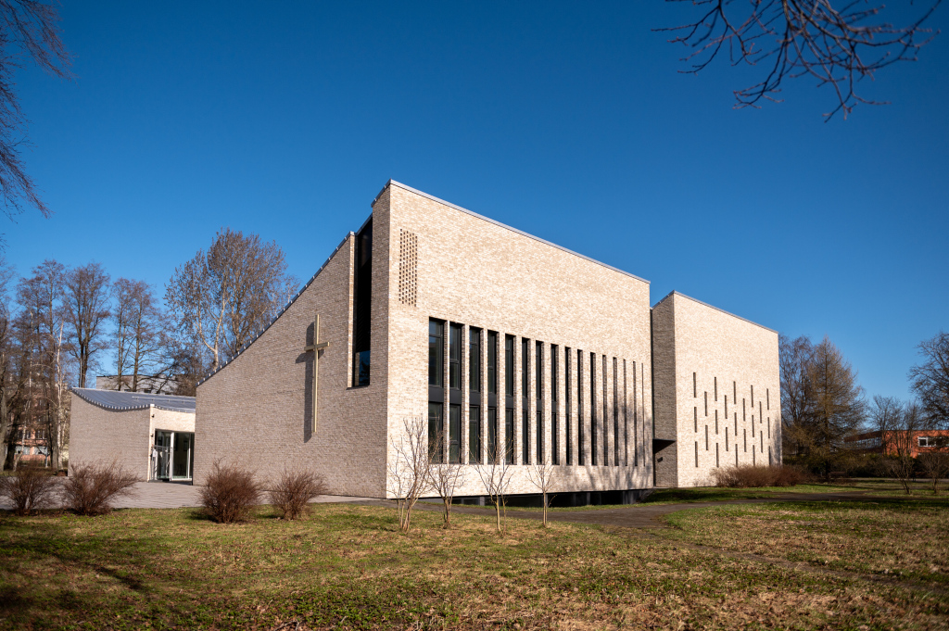

I Saku har de kommet i gang med treff for de eldre. Denne aktiviteten kom som et resultat av en UYT samling i menigheten. En gang i måneden skal de eldre møtes for å drikke te og møte en spennende gjest eller snakke om et spesifikt tema. Det ble tatt vel imot og vi håper at informasjon om eldretreffene kan spre seg og flere eldre fra Saku vil være med!
I Saku menighet går barnearbeidet fortsatt svært godt, med mange barn involvert. Det trengs stadig flere søndagsskoleledere, og dette er et bønneemne vi kan ta med oss. Barne- og familiearbeidet ledes av vår dyktige misjonær Ave Mølster, som har lang erfaring og som tar med seg ideer både fra Estland og Norge inn i denne jobben.
I Mustamäe menighet kom Tiina tilbake fra sin permisjon i begynnelsen av september. Der prøvde de ut en kunstskole for unge, men det kom ikke så mange. Av og til må vi prøve ting, som viser seg at ikke slår an. I desember har de som vanlig julemusikal, og dette kan vel sies å være en tradisjon nå, da det er fjerde gang. Det er svært mange i lokalmiljøet som kommer for å se på dette så det bygger viktige relasjon lokalt.
I oktober arrangerte kirken i Estland for første gang Ungdommens kirkemøte. Dette har blitt arrangert for å gi de unge voksne i den estisk lutherske kirken en plattform der de kan møtes og tale sin sak som en større enhet. De blir ofte få og kan forsvinne i de mange menighetene rundt omkring, men når man møtes på denne måten, ser man at det er
mange og det vil forhåpentligvis styrke deres identitet som medlemmer i den lutherske kirken. Vår misjonær Magne Mølster, som i mange år har ledet kirkeplantingen i Saku, har nå overlatt sokneprestoppgaven til Ariel Süvari. Magne har fra i høst gått inn i en tjeneste for unge voksne der ungdommens kirkemøte er en viktig del. Andre oppgaver vi kan nevne er helgearrangementet, Tid med Bibelen, som er en helg om lag annen hver måned. Det var 14 deltakere til stede på første samling i 31. oktober. Målgruppen er unge voksne, og aldersgruppen her er fra 16 til 34 år.
Misjonssenteret (Misjonikeskus) har vært NMS sin samarbeidsorganisasjon ved siden av EELK (kirken). Misjonssenteret har hatt delegert ansvar for en del av prosjektene og har fulgt opp våre misjonærer. Hele tiden har Leevi Reinaru vært leder, men i høst gikk han av med pensjon og overlot stafettpinnen til Esa Luukkala. Han har vært prest i Nord-Norge, og snakker derfor norsk.

Be for
- Ariel Süvari som tok over som sokneprest i Saku menighet i februar
- Tiina Klement, soknepresten i Mustamäe menighet
- Våre misjonærer, Ave og Magne Mølster og barna
- Flere søndagsskoleledere til Saku menighet
- Vår praktikant (ettåring), Anneli Aasemoen Aardal
- Leder for prosjektet Mission112, Annely Neame
- Erkebiskop Urmas Viilma
- At unge voksne forblir i kirken når de blir studenter

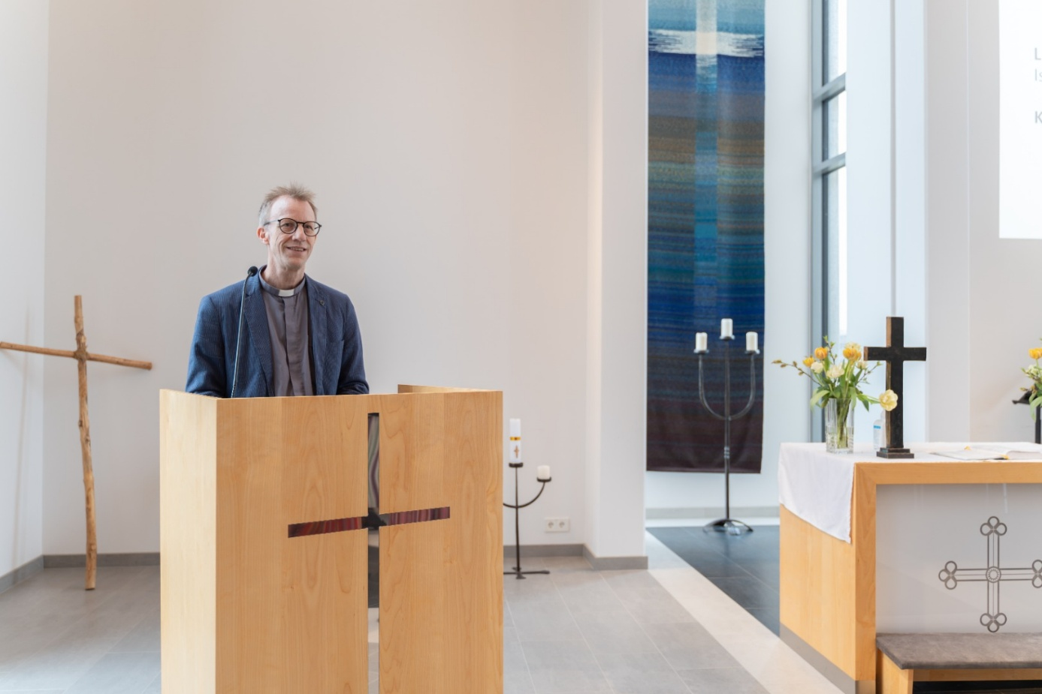

Sven Ebbell Skjold
Rådgiver - kontekstuell menighet

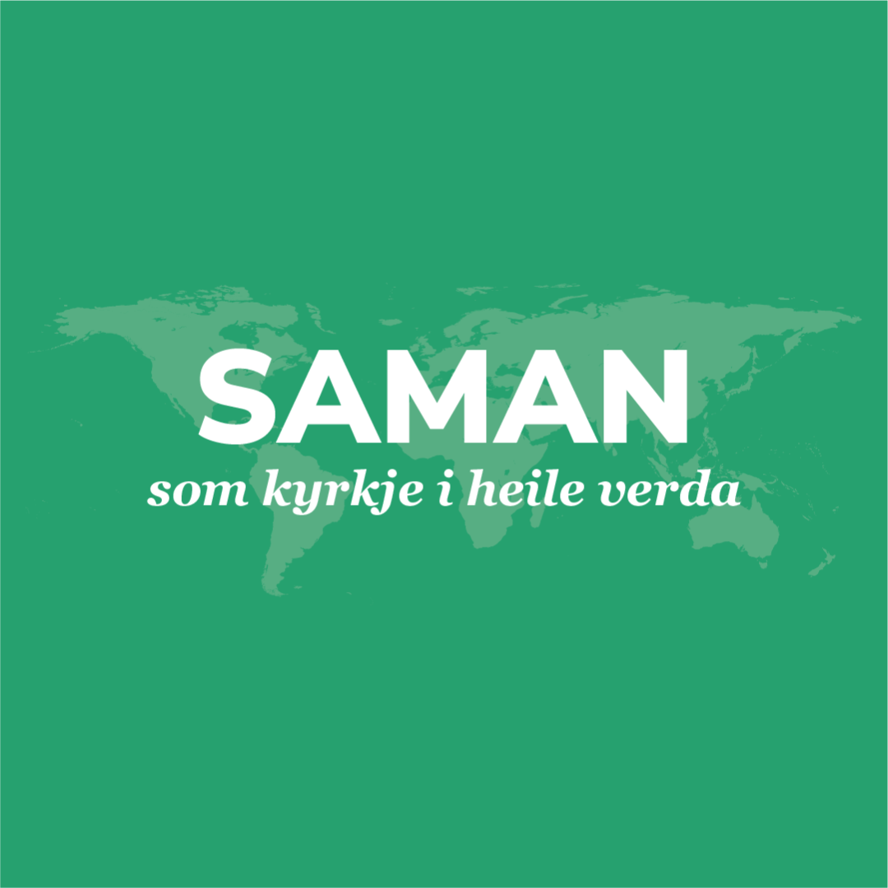

SAMMEN SOM KIRKE I HELE VERDEN
Har din menighet satt av dato?
Fra Kristi Himmelfart til St.Hans oppfordres alle menigheter til å løfte fram misjon, og gjøre noe ekstra for misjonsprosjekter de støtter, ved å være med på aksjonen «Sammen som kirke i hele verden».
I 2026 er det femte gang aksjonen skal gjennomføres, og mange menigheter har erfart at dette er en god anledning til å involvere flere grupper i misjonsavtalen dere har med oss, for eksempel barn og ungdom, eller grupper og lag i lokalsamfunnet der dere bor.
Også i år vil det bli produsert nytt materiell fra de ulike landene til denne aksjonen. Foreløpig er det fjorårets materiell som ligger ute, men etter påske vil dere også finne nytt materiell på denne siden: www.nms.no/sammen
Begynn gjerne allerede nå med å tenke over når og hvordan dere vil markere denne aksjonen hos dere!

Om dere har spørsmål eller tilbakemeldinger knyttet til nyhetsbrev, kan dere ta kontakt med May Lisbeth H. Aurdal på mail: mayha@nms.no eller tlf: +4745224738

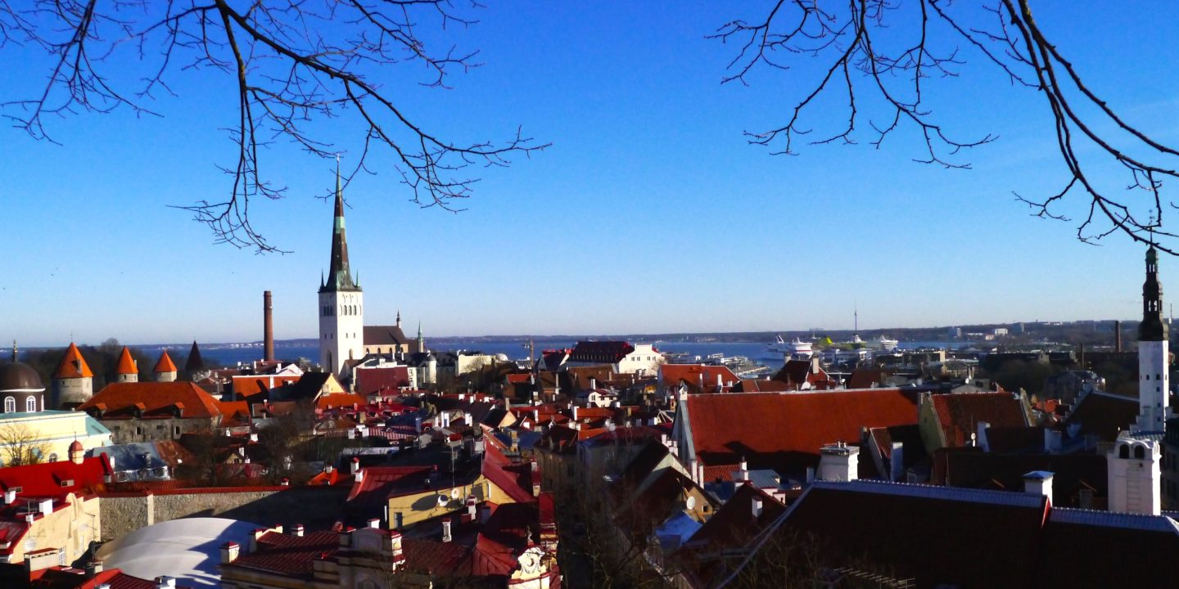

Estland Info

Les mer her



